发动机连杆有限元问题识别与静力分析
赵晓钧，侯冰洋，郑海洋
天津大学 机械工程学院，天津 300350
摘要：以发动机活塞-曲柄机构中的连杆为研究对象，围绕有限元建模前的问题识别、模型简化、载荷与边界条件设置以及静力校核展开分析。通过将曲柄力矩换算为等效载荷，计算连杆平均应力、应变和轴向变形，并结合有限元云图讨论孔边及过渡圆角处的危险区域。结果表明，一维轴向简化模型可用于载荷和变形数量级校核，但真实最大应力仍需依靠三维有限元结果判断。
关键词：连杆；有限元分析；静力校核；Mises 应力；位移云图
1 引言
本次分析对象是发动机活塞-曲柄机构中的连杆。连杆一端通过小端孔与活塞销连接，另一端通过大端孔与曲柄销连接，是把活塞受到的气体压力和惯性作用传递到曲轴的重要机械结构件。
从工程结构类型看，连杆属于承受交变载荷的传力杆件和机械连接构件。在工作过程中，它主要受到活塞压力引起的轴向压力、惯性力引起的拉压力、曲柄端传来的力矩影响，以及由于装配间隙、偏心载荷和高速运动带来的局部弯曲或冲击。
如果连杆强度或刚度不足，可能出现杆身轴向变形过大、孔边应力集中、过渡圆角处开裂、杆身屈曲、疲劳破坏等问题。由于连杆几何中存在大端孔、小端孔、圆角和截面变化，单靠手算很难准确判断最大应力位置，因此需要进行有限元分析。有限元分析可以把复杂结构离散为节点和单元，计算位移、应力、应变及危险区域，从而为结构安全校核和改进设计提供依据。
2 研究目标
本文研究目标是在给定曲柄力矩及等效载荷条件下，对发动机连杆的静力强度、整体刚度和危险区域进行识别，并评价一维轴向简化计算与有限元结果之间的对应关系。
研究内容包括：建立连杆静力分析的力学简化模型，完成等效载荷、平均应力、应变与轴向变形的数量级校核；结合 Abaqus 后处理云图识别大端孔、小端孔及杆身过渡圆角处的应力集中区域；进一步给出位移、应力、应变和安全系数等评价指标，为后续结构优化和网格加密提供依据。
3 有限元建模参数与信息识别
有限元建模前应先整理几何、材料、载荷、约束、模型类型、网格和输出结果等信息。信息越完整，模型越容易与真实工程问题对应。
表 1 有限元建模信息清单
信息类别 | 建模前需要准备的内容
几何信息 | 结构整体形状、连杆中心距或等效长度 $L$、杆身宽度、厚度、横截面积 $A$、大端孔和小端孔孔径、圆角半径、倒角尺寸、孔边过渡形状等。
材料信息 | 材料名称或牌号、弹性模量 $E$、泊松比 $μ$、密度 $ρ$、屈服强度、抗拉强度、许用应力和必要的疲劳参数。
载荷信息 | 载荷大小、方向、类型和作用位置，如活塞竖直载荷、曲柄力矩 $M$、等效集中力 $F$、分布压力或惯性载荷。
约束信息 | 约束位置、约束方式和受限自由度，例如大端孔支承、小端孔铰接、某些方向位移限制，以及防止刚体运动所需的边界条件。
模型类型 | 根据目标选择一维杆模型、二维平面模型或三维实体模型。若只做轴向平均应力估算，可用一维杆；若关注孔边应力集中，建议用二维或三维模型。
网格信息 | 单元类型、网格大小、网格质量要求，以及孔边、圆角、截面突变处是否加密。三维模型可采用四面体或六面体实体单元。
输出结果 | 总位移、轴向位移、应力云图、应变、支反力、最大应力位置、安全系数，以及必要时的接触压力或疲劳评价指标。
4 模型简化
几何模型可以按分析目的进行简化。对整体刚度影响很小的小倒角、细小圆角、螺纹细节、表面粗糙度和非承载小孔可以忽略，以减少网格数量和建模复杂度。大端孔、小端孔、杆身截面变化、主要过渡圆角和载荷作用区域不能随意忽略，因为这些位置往往决定最大应力和危险区域。
若只进行建模前的初步估算，并假定连杆主要承受沿杆轴线的拉伸或压缩，载荷通过截面形心作用，截面应力近似均匀，则可以把连杆简化成一维杆问题。此时可用杆单元计算平均应力、应变和轴向变形。
但如果分析目标是判断孔边最大应力、圆角处应力集中、真实三维变形或局部危险位置，则不能只采用一维杆模型。因为一维模型不能表达孔、圆角、厚度方向应力和局部应力集中。综合本任务要求，建议采用“三维实体模型”为主要有限元模型；在课程初步识别阶段，可先用一维杆模型完成等效力和平均应力校核。简化会使计算量降低，但也可能低估最大应力，尤其会忽略孔边应力集中和局部弯曲影响。
5 力学模型与受力简化
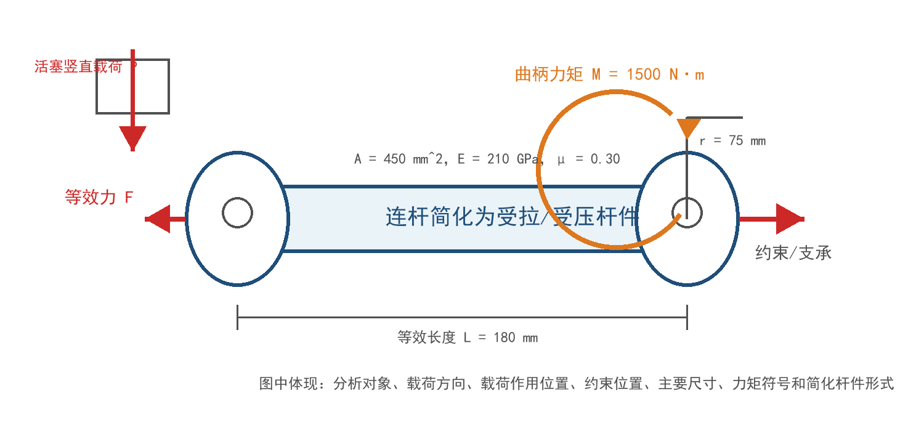
图1 连杆简化受力模型草图
图1将连杆简化为受拉或受压杆件，左侧表示活塞载荷与等效轴向力，右侧表示曲柄端约束和力矩作用。图中同时标出了等效长度、曲柄半径、横截面积和材料参数，便于后续手算与有限元模型对应。
6 计算与有限元结果
6.1 已知条件
为保证理论计算与有限元分析参数的一致性，本文首先对曲柄连杆结构的主要已知条件进行整理，如表 2 所示。表中参数包括力矩、曲柄半径、连杆横截面积、材料弹性模量、泊松比、等效长度及许用应力等。其中，力矩与曲柄半径用于换算等效轴向载荷，横截面积用于应力计算，材料参数用于建立线弹性本构关系，许用应力则作为后续强度校核的判据。上述参数为后续应力、变形及安全系数分析提供了基础。
表 2 简化计算参数及取值
参数 | 符号 | 取值 | 说明
力矩 | $$M$$ | $$1500N⋅ m$$ | 根据题目条件取曲柄力矩
曲柄半径 | $$r$$ | $$75mm$$ | 根据题图读取曲柄半径，用于由力矩换算等效作用力
连杆横截面积 | $$A$$ | $$450mm^{2}$$ | 用于计算平均正应力
弹性模量 | $$E$$ | $$210GPa$$ | 钢材常用弹性模量
泊松比 | $$μ$$ | $$0.30$$ | 有限元材料参数之一
等效长度 | $$L$$ | $$180mm$$ | 根据题图读取等效长度，用于估算轴向变形
许用应力 | $$\left[σ\right]$$ | $$160MPa$$ | 根据材料许用应力或课程要求取值，用于初步安全判断
6.2 计算目的
相关计算的目的是在建立有限元模型前先进行数量级校核：通过力矩求等效作用力，通过等效作用力求连杆内力，通过截面积求平均应力，必要时计算轴向应变和轴向变形。这样可以检查有限元载荷设置是否合理，也可以为后续结果判断提供参考。
6.3 单位换算
为避免单位错误，本任务统一采用 N、mm、MPa 和 N/mm²。根据题目条件取 M=1500 N·m、r=75 mm、A=450 mm²、L=180 mm，并按材料许用应力取 [σ]=160 MPa。
$M=1500 \text{N·m}=1.50×{10}^{6} \text{N·mm}$ (6-1)
$E=210 \text{GPa}=210000 \text{MPa}$ (6-2)
$A=450 {\text{mm}}^{2}, r=75 \text{mm}, L=180 \text{mm}$ (6-3)
6.4 受力分析
活塞在工作中受到竖直方向气体压力和惯性力作用，连杆把该作用传递给曲柄。为了完成简化静力分析，可以把连杆近似看成受轴向拉力或压力的构件。本计算假设等效力方向与曲柄半径垂直，因此可用 $M=F× r$ 将曲柄处力矩换算为作用在曲柄半径 $r$ 上的等效力 $F$；若夹角不是 ${90}^{°}$，应采用 $F=\frac{M}{rsinθ}$。该分析属于简化静力分析，主要用于初步判断，不能代替完整有限元仿真。
6.5 使用公式
为使后续代入计算具有明确的力学依据，本节按照“力矩换算—平均应力—应变—轴向变形—安全系数”的顺序给出计算公式，并对各公式的物理含义进行说明。
在等效一维轴向模型中，首先需要将曲柄端给定力矩换算为沿连杆传递的等效作用力。若等效力方向与曲柄半径垂直，则力矩平衡关系可写为式（6-4），其中 M 为曲柄力矩，F 为等效作用力，r 为曲柄半径。
$M=Fr, F=\frac{M}{r}$ (6-4)
得到等效作用力后，可进一步计算连杆杆身截面上的平均轴向正应力。该应力用于判断整体受力水平，其计算关系见式（6-5），其中 A 为连杆等效横截面积。
$σ=\frac{F}{A}$ (6-5)
在线弹性小变形假设下，平均轴向应变可由胡克定律得到。应力与弹性模量之间的关系如式（6-6）所示，其中 E 为材料弹性模量，ε 为平均轴向应变。
$ε=\frac{σ}{E}$ (6-6)
连杆的轴向变形可由平均应变沿等效长度积分得到。对于截面面积和材料参数近似恒定的一维杆件，轴向变形计算式见式（6-7），其中 L 为连杆等效长度，ΔL 为轴向伸长或压缩量。
$ΔL=\frac{FL}{EA}$ (6-7)
为完成静强度初步校核，将许用应力与计算得到的平均应力进行比较，可得到简化模型下的平均应力安全系数，如式（6-8）所示。式中，[σ] 为材料许用应力，n 为安全系数。
$n=\frac{\left[σ\right]}{σ}$ (6-8)
需要说明的是，上述公式仅对应一维轴向简化模型，主要用于载荷、应力和变形的数量级校核。由于连杆两端孔边和杆身过渡圆角处存在明显应力集中，最终强度判断仍应以有限元等效应力云图和危险区域结果为准。
6.6 代入数据计算
（1）由力矩求等效作用力：
$F=\frac{1.50×{10}^{6}}{75}=2.00×{10}^{4} \text{N}=20.0 \text{kN}$ (6-9)
（2）由作用力和横截面积求平均应力：
$σ=\frac{20000}{450}=44.44 \text{MPa}$ (6-10)
（3）由平均应力和弹性模量求应变：
$ε=\frac{44.44}{210000}=2.12×{10}^{-4}$ (6-11)
（4）估算连杆轴向变形：
$ΔL=\frac{20000×180}{210000×450}=0.0381 \text{mm}$ (6-12)
（5）平均应力安全系数计算：
$n=\frac{160}{44.44}=3.60$ (6-13)
6.7 计算结果
基于表 2 中整理的已知参数，本文进一步开展一维轴向简化计算，以获得连杆在等效载荷作用下的基本力学响应。计算内容主要包括等效作用力、平均轴向应力、线弹性应变、轴向变形及平均应力安全系数等。需要说明的是，该简化模型主要用于判断结构整体受力水平和刚度量级，所得应力结果仅反映连杆截面的平均轴向应力，不能直接表征孔边、过渡圆角等局部区域的应力集中效应。相关计算结果汇总如表 3 所示。
表 3 简化计算结果汇总
计算量 | 结果 | 说明
等效作用力 $F$ | $20000N$（$20.0kN$） | 由 $M=F× r$ 换算得到
连杆平均应力 $σ$ | $$44.44MPa$$ | 只代表平均轴向正应力，不代表孔边最大应力
应变 $ε$ | $$2.12× {10}^{-4}$$ | 线弹性小变形范围内的估算值
轴向变形 $Δ L$ | $$0.0381mm$$ | 用于判断整体刚度数量级
平均应力安全系数 $n$ | 3.60 | 按 $\left[σ\right]=160MPa$ 估算，仅代表一维轴向平均应力模型下的安全系数，实际应以有限元最大应力和材料许用应力为准
在一维轴向简化模型下，平均应力 $44.44MPa$ 小于许用应力 $160MPa$，说明整体轴向强度具有一定安全裕度。但该结论不能代表孔边和过渡圆角处的真实最大应力，仍需通过有限元应力云图进一步验证。
6.8 计算说明与局限性
上述计算是简化手算，不是完整有限元仿真。它没有考虑孔边应力集中，没有考虑动态载荷、疲劳载荷、冲击、摩擦和接触，也没有考虑真实三维几何、偏心受力、装配间隙和局部弯曲。受压工况下还应关注杆身屈曲风险，必要时结合截面惯性矩和临界屈曲载荷进行校核；发动机连杆也是典型疲劳构件，若课程要求进一步分析，还应评价交变应力和疲劳寿命。计算结果只能作为有限元建模前的初步估算，用于检查载荷数量级、应力数量级和变形数量级是否合理。
6.9 有限元初步结果云图
为进一步说明连杆在有限元模型中的应力、位移和应变分布，将 Abaqus 后处理得到的云图列入本节。三张云图分别对应 Mises 等效应力、总位移和最大主应变，用于与前文一维简化计算结果进行对照。
图2显示连杆在静力载荷作用下的 Mises 等效应力分布。较高应力主要出现在小端孔、大端孔与杆身过渡区域，说明这些位置是后续强度校核和网格加密的重点区域。图中最大等效应力约为 52.75 MPa，高于一维手算平均应力 44.44 MPa，体现了孔边和过渡圆角处的应力集中影响。
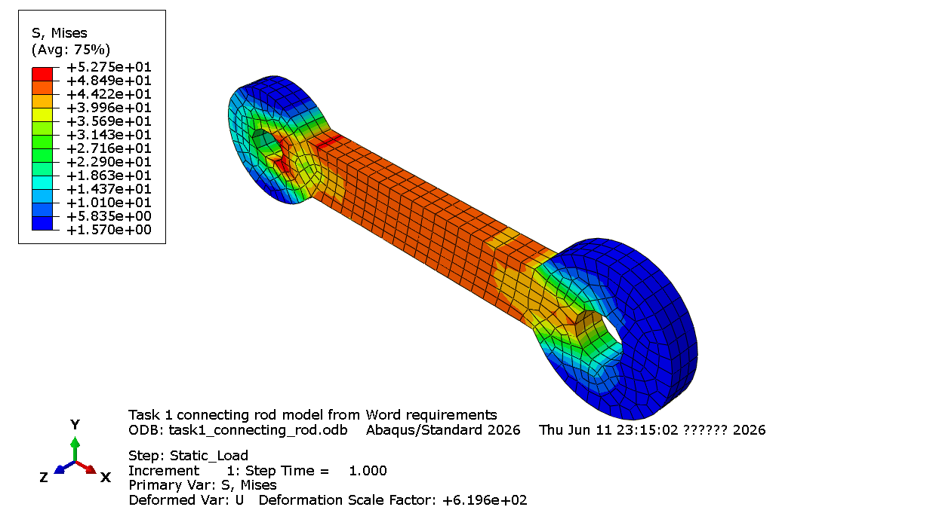
图2 Mises 等效应力云图
图3显示连杆总位移分布。位移沿杆身由约束端向加载端逐渐增大，最大总位移约为 0.03952 mm，与前文一维估算的轴向变形 0.0381 mm 数量级接近，说明简化计算可作为有限元结果的初步校核依据。
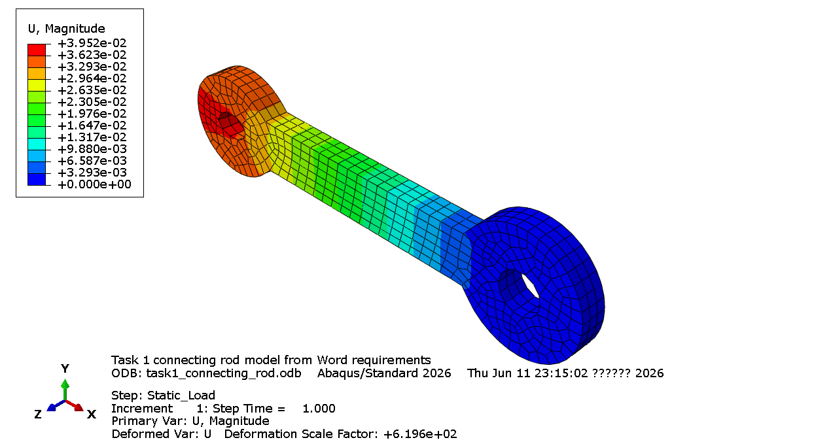
图3 总位移云图
图4显示连杆最大主应变分布。较大应变同样集中在两端孔边及杆身过渡区域，最大主应变约为 2.404×10^-4，与前文平均应变 2.12×10^-4 接近，但局部区域存在更明显的应变集中。
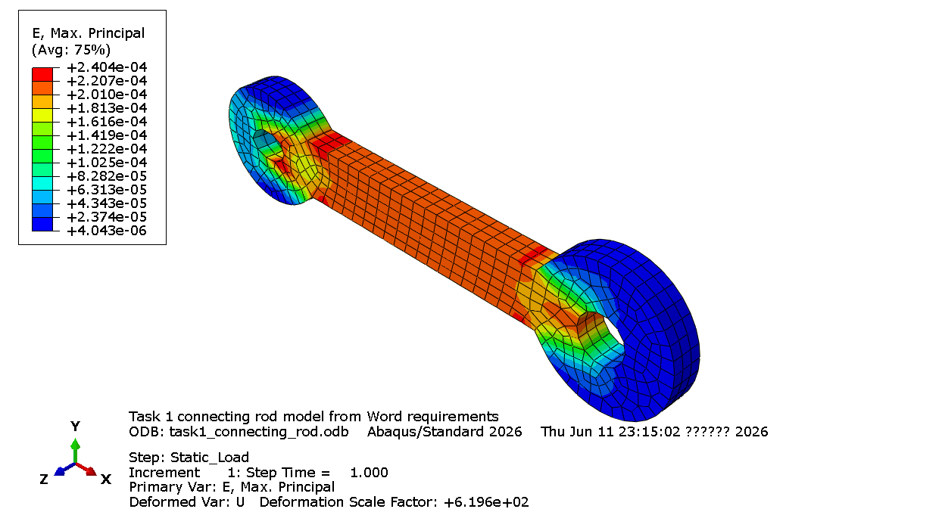
图4 最大主应变云图
6.10 有限元安全系数分析
由式（6-8）可知，若采用有限元最大 Mises 应力 52.75 MPa 进行静强度校核，则对应安全系数约为 3.03。该值低于一维平均应力安全系数 3.60，但仍大于 1，说明在当前线弹性静力假设下结构满足静强度要求。由于最大应力集中在孔边和杆身过渡区域，后续仍应以有限元最大等效应力作为主要安全评价依据。
7 有限元模型要素
在完成一维简化计算后，为进一步考虑结构几何细节、边界约束及局部应力集中效应，本文建立有限元模型对连杆进行数值分析。有限元模型的准确性主要取决于模型要素设置，包括节点、单元、自由度、材料参数、载荷形式、约束方式及结果输出指标等。本文根据曲柄连杆结构的受力特点，对上述建模要素进行统一定义，为后续有限元应力云图、位移云图及安全性评价提供建模基础，具体设置如表 4 所示。
表 4 有限元模型要素设置
模型要素 | 含义及本问题中的设置
节点 | 离散模型中的连接点，用来传递位移、力和单元之间的相互作用。三维模型中节点通常具有 $x$、$y$、$z$ 三个方向位移自由度。
单元 | 由节点组成的小区域。初步模型可用杆单元；较完整模型建议用二维平面单元或三维实体单元。
自由度 | 节点可发生的位移或转动方向。一维杆单元主要考虑轴向位移；三维实体单元主要考虑三个平移自由度。
材料 | 输入材料类型和参数，如 $E=210GPa$、$μ=0.30$、密度、屈服强度和许用应力。
载荷 | 包括活塞载荷、曲柄力矩换算得到的等效力、孔面分布压力或惯性载荷，需明确大小、方向、作用位置及是否通过参考点耦合传递。
约束 | 大端孔内壁可设置铰支约束或与参考点耦合后限制必要平动自由度，小端孔通过孔壁分布载荷或参考点耦合施加等效力，避免单节点集中加载，同时保留与实际铰接相符的转动自由。
输出指标 | 位移、应力、应变、反力、安全系数和危险位置。若做疲劳分析，还需输出应力幅和疲劳寿命相关指标。
8 建模假设
（1）材料假设：连杆材料均匀、连续、各向同性，并在本次分析范围内满足线弹性关系。
（2）小变形假设：载荷作用下的位移相对于结构尺寸较小，变形后几何变化对受力影响可以忽略。
（3）静力分析假设：本任务先按静力问题处理，暂不考虑发动机高速运动中的交变冲击、疲劳和温度变化。
（4）载荷简化假设：曲柄力矩通过 $M=F× r$ 换算为等效作用力，载荷作用位置按理想化区域处理。
（5）接触和摩擦简化假设：暂不详细模拟销轴与孔壁之间的接触、摩擦和间隙。
（6）几何细节忽略假设：忽略对整体刚度影响较小的小倒角、小圆角和表面粗糙度，但保留主要孔和截面变化。
9 误差来源
（1）几何简化误差：忽略孔边、圆角或局部过渡结构后，可能低估真实最大应力。
（2）材料参数误差：弹性模量、泊松比、屈服强度或许用应力取值与真实材料不一致，会影响安全判断。
（3）载荷设置误差：载荷大小、方向、类型或作用位置不准确，会导致有限元结果偏离真实工况。
（4）约束设置误差：把实际铰接错误处理为完全固定，可能人为提高结构刚度并改变应力分布。
（5）网格划分误差：网格过粗或孔边未加密，可能无法捕捉应力集中，导致最大应力偏低。
（6）单元类型选择误差：用一维杆单元分析三维局部应力，会遗漏孔边和厚度方向效应。
（7）单位换算错误：$N⋅ m$、$N⋅ mm$、$GPa$、$MPa$、$mm^{2}$混用，会造成结果数量级错误。
（8）后处理误差：只看平均应力而忽略最大主应力、等效应力或危险区域，也可能得到错误结论。
10 模型信息与结果综合评价
为进一步明确有限元分析的建模思路与结果评价依据，本文对模型信息、载荷边界条件、输出指标及计算校核内容进行综合整理。该部分主要用于说明发动机连杆有限元模型的分析对象、研究目标、简化原则以及结果判定方法，避免仅依赖一维平均应力结果进行强度评价。通过对模型设置与计算结果进行系统归纳，可为后续应力集中位置识别、危险区域判断及结构安全性分析提供依据，具体评价内容如表 5 所示。
表 5 模型信息与结果综合评价
评价项目 | 内容
工程对象识别 | 分析对象为发动机连杆；材料按钢材线弹性材料处理；工作环境为活塞-曲柄机构中的交变拉压、力矩和可能冲击环境。
研究目标 | 判断变形是否过大、最大应力是否超过许用应力、找出危险位置，并为结构改进和安全校核提供依据。
模型简化原则 | 可忽略小倒角、小圆角和表面粗糙度；主要孔、杆身截面变化和过渡圆角不能忽略；初步手算可用一维杆，最终建议三维实体模型。
载荷与边界条件 | 载荷类型包括活塞载荷、曲柄力矩换算得到的等效作用力，以及必要时的孔面分布压力；建议小端孔通过孔壁分布载荷或参考点耦合施加等效力，大端孔内壁设置铰支约束，避免将集中力直接施加在单个节点上。
输出结果 | 位移、应力、应变、支反力、安全系数、最大应力位置和危险区域。
计算校核 | 已完成力矩换算、等效力、平均应力、应变、轴向变形和平均应力安全系数估算。
计算复核 | 已对等效载荷、平均应力、应变、轴向变形、有限元最大应力和安全系数进行复核，并与云图结果进行对照。
11 载荷与边界条件敏感性讨论
从模型敏感性角度看，连杆的简化方式会直接影响最大应力位置和数值。若仅关注杆身轴向平均响应，一维杆模型能够提供快速的数量级估算；若研究对象包含孔边、圆角及截面突变区域，则必须保留主要几何特征，并采用二维或三维有限元模型进行局部应力分析。
边界条件和载荷传递方式是本模型的主要不确定来源。若将实际铰接端等效为完全固定，可能导致整体刚度被高估；若将载荷集中施加于单个节点，则容易产生非物理应力峰值。因此，有限元模型宜通过孔壁分布载荷或参考点耦合传递外载，并在大端孔、小端孔和杆身过渡圆角处进行局部网格加密。
12 主要结果归纳
本文将发动机连杆在曲柄力矩和活塞载荷作用下的强度与刚度问题，转化为线弹性静力有限元分析问题。
如图1所示，在等效力垂直于曲柄半径的假设下，曲柄力矩可换算为等效作用力。有限元模型中，小端孔宜通过孔壁分布载荷或参考点耦合施加外载，大端孔设置铰支或支承约束；输出结果应包括位移云图、等效应力云图、应变结果、支反力、最大应力位置和安全系数。
13 模型复核与改进方向
在完成简化计算与有限元结果评价后，有必要对模型假设、边界载荷设置及计算结果的可靠性进行进一步复核。本文围绕发动机连杆在载荷作用下的变形响应、应力分布、危险区域识别及静强度校核等内容，对当前模型的适用性与不足进行归纳分析。同时，结合孔面接触、参考点耦合、局部网格加密及材料参数校核等方面提出后续改进方向，以提高有限元结果的准确性和工程参考价值。相关复核内容与改进建议如表 6 所示。
表 6 模型复核与改进方向
复核项目 | 内容
问题定义 | 分析对象为发动机连杆，核心问题为载荷作用下的变形、应力分布、危险区域识别及静强度校核。
边界与载荷复核 | 已明确力矩、等效力、载荷方向、作用位置和约束区域；后续精细模型仍需进一步确认孔面接触、参考点耦合方式和具体受限自由度。
模型改进建议 | 有限元模型应保留大端孔、小端孔和过渡圆角，并在应力集中区域进行局部网格加密。
后续改进方向 | 进一步核对题图几何尺寸和材料许用应力，完善铰接、接触、参考点耦合和网格无关性检查。
14 计算流程复核与可靠性控制
为保证计算过程的可追溯性，本文对等效载荷、平均应力、应变、轴向变形和安全系数的计算步骤进行了逐项复核，并将手算结果与有限元后处理结果进行对照。
复核内容包括工程对象、几何简化、载荷换算、材料参数、单位体系和结果数量级。力矩、半径、截面积、弹性模量、等效长度和许用应力均在统一单位体系下使用，以避免 N·m、N·mm、GPa、MPa 和 mm² 混用造成的数量级误差。
需要说明的是，本文结论仅适用于当前静力线弹性简化工况。真实发动机连杆还会受到交变载荷、惯性载荷、接触摩擦和疲劳损伤影响，若进行工程设计验证，应进一步开展网格无关性分析、接触分析和疲劳寿命评价。
14.1 MATLAB 程序结构说明
为提高计算过程的可复核性，附录 A 给出了等效一维杆模型的 MATLAB 求解程序。该程序按照“参数输入、手算复核、一维有限元离散、结果输出和 Abaqus 对照”的顺序组织。首先定义曲柄力矩 M、曲柄半径 r、等效横截面积 A、弹性模量 E、等效长度 L 和许用应力 [σ]，并统一采用 N-mm-MPa 单位体系；随后依次完成力矩到等效轴向力的换算、平均应力计算、平均应变计算、轴向变形估算和平均应力安全系数求解，使程序结果能够与第 6 节中的理论公式逐项对应。
在一维有限元计算部分，程序将连杆等效轴线离散为若干线性杆单元，通过单元刚度矩阵组装整体刚度矩阵，并在支承端施加位移约束、在加载端施加等效轴向力。求解完成后，程序根据节点位移反算单元应变和单元应力，从而得到最大轴向位移、最大单元应力和一维有限元安全系数。该部分的作用不是替代三维 Abaqus 分析，而是用于检查载荷数量级、平均应力数量级和整体变形数量级是否合理。
14.2 程序输出与有限元结果对照
程序还设置了结果导出和对照验证功能。节点位移结果被整理为位移表，单元应力结果被整理为应力表，摘要数据用于记录输入参数、手算结果、一维有限元结果以及与 Abaqus 后处理结果的比较。若同一目录下存在 Abaqus 结果摘要文件，程序可读取最大总位移、最大 Mises 应力和有限元安全系数，并与一维简化模型结果进行对照。由此形成“理论公式—MATLAB 一维程序—Abaqus 三维云图”的复核链条，能够减少单位换算错误、边界条件误设和结果数量级判断不清造成的误差。
需要指出的是，附录 A 中的程序采用等效一维轴向杆模型，只能反映连杆整体拉压变形和平均应力水平，不能描述孔边应力集中、局部圆角效应、三维接触压力和疲劳损伤。因此，程序计算结果应作为理论校核和有限元结果复核的辅助依据，最终静强度判断仍以三维有限元最大 Mises 应力、危险位置和安全系数为主要依据。
15 结论
本文围绕发动机连杆的静力有限元问题识别与强度校核开展分析。根据力矩换算得到的等效作用力为 20.0 kN，一维轴向简化模型下平均应力为 44.44 MPa，轴向变形为 0.0381 mm，平均应力安全系数为 3.60。
Abaqus 初步结果显示，最大 Mises 应力约为 52.75 MPa，最大总位移约为 0.03952 mm，最大主应变约为 2.404×10^-4。有限元安全系数约为 3.03，表明结构在当前静力线弹性假设下满足静强度要求；危险区域主要位于小端孔、大端孔和杆身过渡圆角处。
一维模型能够用于载荷和变形数量级校核，但不能反映孔边应力集中、三维局部弯曲和真实接触效应。若需进一步提高工程可靠性，应补充网格收敛分析、接触边界建模和疲劳寿命评价。

参考文献
[1] Zienkiewicz O C, Taylor R L, Zhu J Z. The Finite Element Method: Its Basis and Fundamentals[M]. 7th ed. Oxford: Butterworth-Heinemann, 2013.
[2] Bathe K J. Finite Element Procedures[M]. 2nd ed. Watertown: KJ Bathe, 2014.
[3] Dassault Systèmes. Abaqus 2024 Documentation[EB/OL]. Dassault Systèmes, 2024.

Appendix A MATLAB solution code

A.1 Program description
The MATLAB program establishes the equivalent one-dimensional axial rod model for the engine connecting rod, completes unit conversion, equivalent force calculation, average stress, average strain, axial deformation and safety factor calculation, and uses a simple 1D finite element model to verify the displacement and stress order of magnitude.

A.2 Computing environment
MATLAB R2023a; Windows 11; Intel i7 processor; 16 GB RAM. Units used in the program are N, mm and MPa.

A.3 Source code
Listing A1. MATLAB solution program.
001 % Task 1 MATLAB solution file
002 % Units: N, mm, MPa.
003 % The script solves the Word-defined equivalent 1D axial rod model and
004 % writes calculation results to the same folder as this file.
005
006 clear; clc; close all;
007
008 scriptPath = mfilename('fullpath');
009 if isempty(scriptPath)
010 outDir = pwd;
011 else
012 outDir = fileparts(scriptPath);
013 end
014
015 % Parameters from the Word document.
016 M_Nm = 1500.0; % crank moment, N*m
017 r_mm = 75.0; % crank radius, mm
018 A_mm2 = 450.0; % equivalent cross-sectional area, mm^2
019 E_MPa = 210000.0; % Young's modulus, MPa = N/mm^2
020 nu = 0.30; %#ok<NASGU> Poisson's ratio, retained for comparison with Abaqus
021 L_mm = 180.0; % equivalent rod length, mm
022 allowable_MPa = 160.0; % allowable stress, MPa
023
024 % Hand calculation.
025 M_Nmm = M_Nm * 1000.0;
026 F_N = M_Nmm / r_mm;
027 sigma_avg_MPa = F_N / A_mm2;
028 epsilon_avg = sigma_avg_MPa / E_MPa;
029 delta_L_mm = epsilon_avg * L_mm;
030 safety_factor_avg = allowable_MPa / sigma_avg_MPa;
031
032 % 1D finite element calculation with linear bar elements.
033 numElem = 12;
034 numNode = numElem + 1;
035 x_mm = linspace(0.0, L_mm, numNode)';
036 conn = [(1:numElem)' (2:numElem+1)'];
037
038 K = zeros(numNode, numNode);
039 for e = 1:numElem
040 n1 = conn(e, 1);
041 n2 = conn(e, 2);
042 Le = x_mm(n2) - x_mm(n1);
043 ke = E_MPa * A_mm2 / Le * [1.0 -1.0; -1.0 1.0];
044 K([n1 n2], [n1 n2]) = K([n1 n2], [n1 n2]) + ke;
045 end
046
047 force = zeros(numNode, 1);
048 force(1) = -F_N; % load at small end, negative X direction
049 fixedNode = numNode; % right/big end support
050 freeDofs = setdiff(1:numNode, fixedNode);
051
052 U_mm = zeros(numNode, 1);
053 U_mm(freeDofs) = K(freeDofs, freeDofs) \ force(freeDofs);
054 reaction_N = K * U_mm - force;
055
056 elemStress_MPa = zeros(numElem, 1);
057 elemStrain = zeros(numElem, 1);
058 elemCenter_mm = zeros(numElem, 1);
059 for e = 1:numElem
060 n1 = conn(e, 1);
061 n2 = conn(e, 2);
062 Le = x_mm(n2) - x_mm(n1);
063 elemStrain(e) = (U_mm(n2) - U_mm(n1)) / Le;
064 elemStress_MPa(e) = E_MPa * elemStrain(e);
065 elemCenter_mm(e) = 0.5 * (x_mm(n1) + x_mm(n2));
066 end
067
068 maxAbsU_mm = max(abs(U_mm));
069 maxAbsStress_MPa = max(abs(elemStress_MPa));
070 safety_factor_fem1d = allowable_MPa / maxAbsStress_MPa;
071
072 % Optional comparison with the Abaqus summary generated in this folder.
073 abaqusPath = fullfile(outDir, 'results_summary.json');
074 abaqusAvailable = false;
075 abaqusMaxU_mm = NaN;
076 abaqusMaxMises_MPa = NaN;
077 abaqusSafetyFactor = NaN;
078 if exist(abaqusPath, 'file') == 2
079 try
080 abaqus = jsondecode(fileread(abaqusPath));
081 abaqusAvailable = true;
082 abaqusMaxU_mm = abaqus.abaqus_results.max_displacement_magnitude_mm;
083 abaqusMaxMises_MPa = abaqus.abaqus_results.max_mises_stress_MPa;
084 abaqusSafetyFactor = abaqus.abaqus_results.safety_factor_vs_allowable;
085 catch
086 abaqusAvailable = false;
087 end
088 end
089
090 % Save nodal displacement table.
091 nodeTable = table((1:numNode)', x_mm, U_mm, abs(U_mm), ...
092 'VariableNames', {'node', 'x_mm', 'U_mm', 'abs_U_mm'});
093 writetable(nodeTable, fullfile(outDir, 'task1_matlab_node_displacements.csv'));
094
095 % Save element stress table.
096 elemTable = table((1:numElem)', elemCenter_mm, elemStrain, elemStress_MPa, abs(elemStress_MPa), ...
097 'VariableNames', {'element', 'x_center_mm', 'strain', 'stress_MPa', 'abs_stress_MPa'});
098 writetable(elemTable, fullfile(outDir, 'task1_matlab_element_stresses.csv'));
099
100 % Save JSON summary.
101 summary = struct();
102 summary.units = 'N-mm-MPa';
103 summary.input = struct('M_Nm', M_Nm, 'r_mm', r_mm, 'A_mm2', A_mm2, ...
104 'E_MPa', E_MPa, 'nu', nu, 'L_mm', L_mm, 'allowable_MPa', allowable_MPa);
105 summary.hand_calculation = struct('F_N', F_N, 'sigma_avg_MPa', sigma_avg_MPa, ...
106 'epsilon_avg', epsilon_avg, 'delta_L_mm', delta_L_mm, ...
107 'safety_factor_avg', safety_factor_avg);
108 summary.fem_1d = struct('num_elements', numElem, 'num_nodes', numNode, ...
109 'max_abs_displacement_mm', maxAbsU_mm, 'max_abs_stress_MPa', maxAbsStress_MPa, ...
110 'safety_factor', safety_factor_fem1d, 'support_reaction_N', reaction_N(fixedNode));
111 summary.abaqus_comparison = struct('available', abaqusAvailable, ...
112 'max_displacement_mm', abaqusMaxU_mm, 'max_mises_MPa', abaqusMaxMises_MPa, ...
113 'safety_factor', abaqusSafetyFactor);
114
115 fid = fopen(fullfile(outDir, 'task1_matlab_results.json'), 'w');
116 fprintf(fid, '%s', jsonencode(summary, 'PrettyPrint', true));
117 fclose(fid);
118
119 % Save human-readable summary.
120 fid = fopen(fullfile(outDir, 'task1_matlab_summary.txt'), 'w');
121 fprintf(fid, 'Task 1 MATLAB solution summary\n');
122 fprintf(fid, 'Units: N, mm, MPa\n\n');
123 fprintf(fid, 'Equivalent force F = %.6f N\n', F_N);
124 fprintf(fid, 'Average stress sigma = %.6f MPa\n', sigma_avg_MPa);
125 fprintf(fid, 'Average strain epsilon = %.12g\n', epsilon_avg);
126 fprintf(fid, 'Axial deformation delta_L = %.6f mm\n', delta_L_mm);
127 fprintf(fid, 'Average-stress safety factor = %.6f\n\n', safety_factor_avg);
128 fprintf(fid, '1D FEM elements = %d\n', numElem);
129 fprintf(fid, '1D FEM max abs displacement = %.6f mm\n', maxAbsU_mm);
130 fprintf(fid, '1D FEM max abs stress = %.6f MPa\n', maxAbsStress_MPa);
131 fprintf(fid, '1D FEM safety factor = %.6f\n', safety_factor_fem1d);
132 fprintf(fid, 'Support reaction = %.6f N\n\n', reaction_N(fixedNode));
133 if abaqusAvailable
134 fprintf(fid, 'Abaqus comparison loaded from results_summary.json\n');
135 fprintf(fid, 'Abaqus max displacement = %.6f mm\n', abaqusMaxU_mm);
136 fprintf(fid, 'Abaqus max Mises stress = %.6f MPa\n', abaqusMaxMises_MPa);
137 fprintf(fid, 'Abaqus safety factor = %.6f\n', abaqusSafetyFactor);
138 else
139 fprintf(fid, 'Abaqus comparison was not available.\n');
140 end
141 fclose(fid);
142
143 % Plot displacement.
144 fig1 = figure('Visible', 'off', 'Color', 'w');
145 plot(x_mm, U_mm, '-o', 'LineWidth', 1.6, 'MarkerSize', 5);
146 grid on;
147 xlabel('x / mm');
148 ylabel('U / mm');
149 title('Task 1 MATLAB 1D FEM displacement');
150 saveas(fig1, fullfile(outDir, 'task1_matlab_displacement.png'));
151
152 % Plot stress.
153 fig2 = figure('Visible', 'off', 'Color', 'w');
154 stairs([elemCenter_mm; L_mm], [elemStress_MPa; elemStress_MPa(end)], 'LineWidth', 1.6);
155 grid on;
156 xlabel('x / mm');
157 ylabel('Stress / MPa');
158 title('Task 1 MATLAB 1D FEM axial stress');
159 saveas(fig2, fullfile(outDir, 'task1_matlab_stress.png'));
160
161 disp('TASK1_MATLAB_DONE');
162 disp(summary);

A.4 Output variables
The main output variables include the equivalent force F_N, average stress sigma_avg_MPa, average strain epsilon_avg, axial deformation delta_L_mm, average-stress safety factor, nodal displacement vector U_mm, element strain, element stress, support reaction and optional Abaqus comparison results. The code is used for theoretical verification and result traceability, while the final strength evaluation should still be based on the three-dimensional finite element results.
Appendix source code: task1_matlab_solution.m

